Mostafa Keshavarz

Breast Cancer AND MLP

## مقدمه

در این مقاله که مورد بررسی اینجانب قرار گرفت هدف کلاس بندی بیماران مشکوک به سرطان سینه به دو دسته کسانیی که سرطان دارند و کسانی که ندارند هست. این که فرد موردنظر دچار تومور شده باشد را می توان با انالیز ابعاد و ویژگی های سلول های بدن فرد تشخیص داد.

ویژگی های دیتاست ما از 699 بیمار گرفته شده است که شامل ویژگی های ظاهری سلول فرد مورد نظر است.

از نتایج گرفته شده از این کوشش , مشخص می شود که بدلیل دقت خوب تشخیص این سیتستم عصبی مصنوعی می توان به ان برای تشخیص ابتدایی و سریع سرطان تکیه کرد

تکنه قابل توجه این است که در این دیتا ست مقیاس دیتا برای هر ستون متفاوت است و باید با مقادیر همان ستون نورملایز شوند

## ساختار شبکه عصبی

شبکه عصبی مورد استفاده در این مقاله یک شبکه سه لایه معمولی با optimizer گرادیان نزولی است که 9 نرون وردی دارد 15 نرون مخفی و 2 نرون خروجی به صورت softmax برای کلاس بندی بیماران

بیماران در دوسته benign و malignant دسته بندی می شوند.

من در ابتدا همین ساختار را پیاده کردم و نتایج مطلوب و مورد انتظار را گرفتم و سپس بعد از شبکه را با استفاده از نرون های RBF پیاده سازی کردم ولی نتیجه بهبودی نکرد و بدتر شد

اگر بخواهم درباره مفاهیم جدید این شبکه نسبت به مفاهیم صحبت شده در کلاس صحبت کنم می توان به softmax اشاره کرد لایه ایی که کار آن تشخیص احتمال تعلق نمونه وروی به هرکدام از کلاس هاست

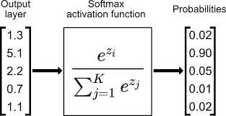Softmax به صورت کلی به فرمول زیر کار می کند

حال موضوع مهم Label های ما به ازای هر ورودی و تایین Loss function است

در این جا ما دو Label دارم برای دو کلاس خود . از آنجا که خروجی ما یک ارایه از احتمالات هست پس مقدار مطلوب ما نیز باید ارایه ایی از احتمالات باشد ولی واضح است که مقدار مطلوب ما ارایه ایی از جنس one hot encode در می آید زیرا احتمال در یک کلاس 1 و در باقی صفر است

پس برای شروع این پروسه ما باید در وهله اول label های هر نمونه را به صورت one hot encode در بیاوریم

یعنی به صورت [0 1]و به این صورت [1,0]

حال به سراغ تایین Loss function می رویم

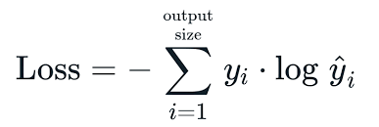Loss function مورد استفاده از مورد به اسم Categorical Crossentropy معروف است که به شکل فرمول زیر است

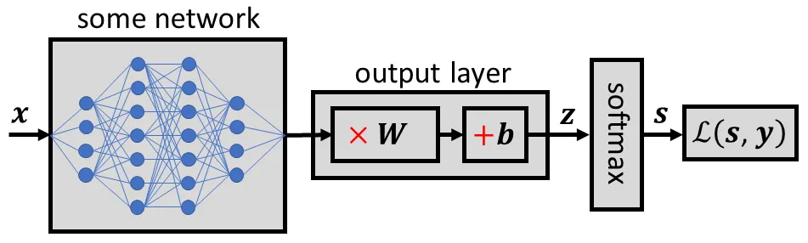در این رابطه $\hat{y}$ مقدار مطلوب و y خروجی شبکه است و سپس از Loss function برای استفاده در فرمول گرادیان نزولی استفاده میکنیم ولی باید به یک نکته توجه کرد و آن نیز مشتق تابع Softmax است که به صورت ماتریس ژاکوبین زیر تعریف می شود

$$S_{i }= \frac{e^{z_{i}}}{{\sum{e}}^{z_{i}}}$$

$$\frac{∂s_{i}}{∂z_{j}}=s_{i}\frac{∂}{∂z_{j}}log⁡(s_{i})$$

$$\log\left(s_{i}\right)=z_{i}-\log\left(\sum{e^{z_{i}}}\right)$$

$$\frac{∂}{∂zj}\log\left(s_{i}\right)= \frac{∂zi}{∂zj}-\frac{∂}{∂zj}\log\left(\sum{e^{z_{i}}}\right)=1\left\{i=j\right\}- \frac{1}{\sum{e^{z_{l}}}}\left(\frac{δ}{δzj}\left(\sum{e^{z_{i}}}\right)\right)= 1\left\{i=j\right\}- e^{z_{j}}$$

$$\frac{∂s_{i}}{∂z_{j}}= s_{i}(1\{i=j\}-s_{j})$$

پس ماتریس ژاکوبین Softmax به صورت زیر می شود

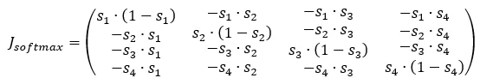

## نمودار ها خروجی

در ابتدا نمودار های خروجی را برای شبکه گفته شده در مقاله بیان میکنیم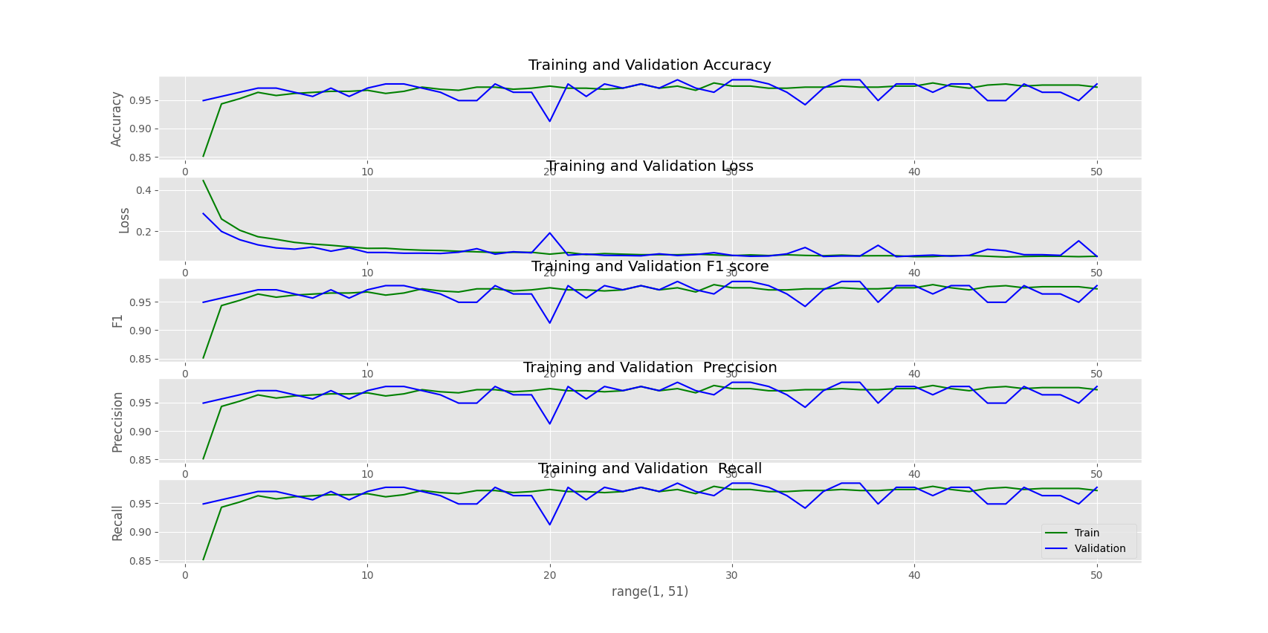

در نمودار واضح است که Loss ما به ازای هر تناوب کمتر و کمتر شده است و دقت نیز بیشتر شده است

دقت نهایی که از شبکه بدست امده 95 درصد است که دقت مطلوبی است و به دقت ذکر شده در مقاله یعنی 96 درص نزدیک است

در این فرایند Training از معیار های دیگری نیز برای تشخیص عملکرد شبکه استفاده شده است

یادآوری (Recall) : نسبت بین تشخیص های درست سرطان و به کل نمونه های واقعی سرطان

صحت(Precision) : نسبت بین تشخیص های صحیح سرطان توسط شبکه به کل نمونه های سرطان تشخیص داده شده توسط شبکه چه صحیح و چه اشتباه

در حالت ایده آل این دو معیار باید یک باشند ولی از انجایی که در شبکه همیشه نمونه هایی به صورت False negative یا False positive وجود دارد پس باید یک Trade off بین این دو متریک برقرار کرد و هردوی آن ها را باهم دید

حال برای حل این مشکل از معیار F1 score استفاده می شود

F1 Score: این معیار یک میانگین هارمونیک بین Recall و Precision هست و فرمول آن به صورت زیر است:

$$F1= \frac{1}{\frac{1}{Precision}+\frac{1}{Recall}}$$

هرچه این معیار به سمت یک نزدیک تر باشد یعنی شبکه ما عملکرد بهتری در زمینه های Recall و Precision دارد

حال به بررسی خروجی برای شبکه RBF می پردازیم :

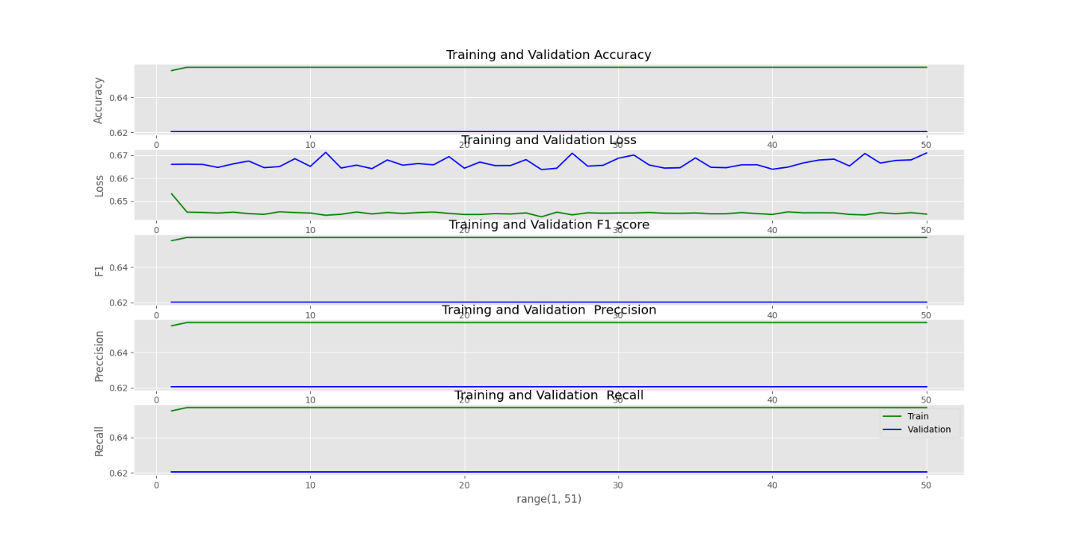

در این نمودار واضحا پیداست که شبکه RBF با گزشت زمان اموزش مناسبی پیدا نکرده و پیشرفتی از خود نشان نداده است که این نشان از ضعف شبکه RBF برای این نمونه از کار است

# جمع بندی

این مقاله نشان دهنده قدرت شبکه عصبی در تقسیم بندی کلاس ها بود

نکته قابل توجه این است که شبکه RBF اصلا عملکرد مطلوبی را در این زمینه نداشت شاید می توان این را در این نکته توجیح کرد که این نوع از شبکه ها زاتا برای دیتا هایی که امکان نویز پذیری دارند مناسبند و برای کارهای کلاس بندی به این شکل توجیه مناسبی ندارند